Venkovská svatba stylově a levně

Praha 6. února 2020 – Významné události, jako jsou svatby, se vyplatí uskutečnit jako nápaditou oslavu lásky. Trendem posledních let jsou svatby v přírodě, na venkově nebo třeba ve stodole. Přípravy se mohou zdát být náročné, ale jde to zvládnout i snadno, a navíc ušetřit. Zkuste vsadit na věci z druhé ruky, natřete staré doplňky a využijte kouzla vybraného místa.

Venkovní svatby jsou nejen moderní, ale také s nimi odlehčíte životnímu prostředí. Většinu svatebních dekorací a doplňků si můžete sami lehce vytvořit. Nebo se sejděte s rodinou či partou přátel a udělejte si zábavný víkend, během kterého připravíte potřebný nábytek a dekorace. Inspiraci pro vás vytvořil Balakryl a svatební studio Yes & Yes.

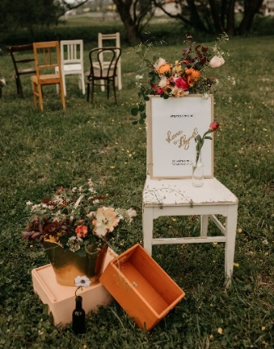
Barevné židličky a bedýnky
Nechat hosty pohodlně usadit je základ jejich spokojenosti. Zkuste staré židličky ze sklepa natřít pastelovými a zemitými odstíny. Staré nátěry nejprve pořádně zbruste (u větších kusů nábytku doporučujeme použít brusku, u menších předmětů postačí brusná houbička). Nábytek i další předměty pak natřete ve dvou vrstvách s odstupem 4–6 hodin. Ve stejných odstínech rovnou natřete i bedýnky, které můžete použít nejen k přenášení věcí, ale také k dekorování květin, jako podstavec pro květiny atd.

O své zkušenosti se dělí svatební studio Yes & Yes: „Dříve jsme měly pocit, že některý nábytek či dekorace již dosloužily, že svou úlohu na svatbách odehrály. Nechávaly jsme je v tmavém koutě s tím, že je jednou zaneseme třeba do vetešnictví. Pak jsme ale přišly na způsob, že můžeme starým věcem vdechnout nový život. A někdy stačí opravdu málo. Mnohdy nám to udělá větší radost, než když si pořídíme věc novou.“

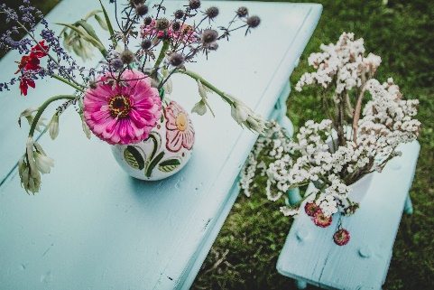
Královský stůl
Našli jste starý odložený stůl? Skvěle vám poslouží, stačí ho zbrousit a dát mu dva nové nátěry s krycí barvou Balakryl UNI, která má navíc atest pro styk s potravinami. Můžete na něm servírovat dobroty, nápoje nebo ho ozdobit květinami a položit na něj svatební knihu, do které vám budou hosté psát a kreslit vzkazy na památku.

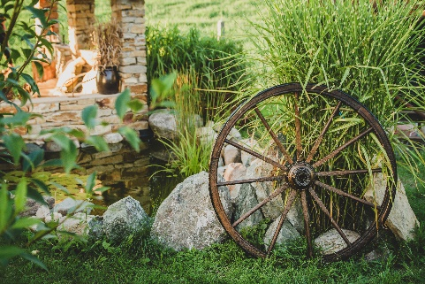
Kolo od vozu
Takové kolo je už dnes poměrně vzácnou rekvizitou. Proto ho doporučujeme nenatírat krycími barvami, ale ošetřit silnovrstvou lazurou Balakryl Telux. Proniká hluboko do dřeva a chrání ho před větrem, deštěm i UV zářením. Prodává se v 8 přírodních odstínech.

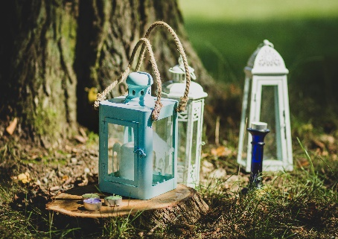
Lucerny pro radost
Každá romantická svatba se neobejde bez svíček. Zkuste je umístit nejen na zem a stolky, ale také zavěsit do stodoly. K tomu vám skvěle poslouží staré lucerničky, které můžete natřít jedním z 20 000 odstínů Balakrylu UNI.

Směrovky pro pořádek
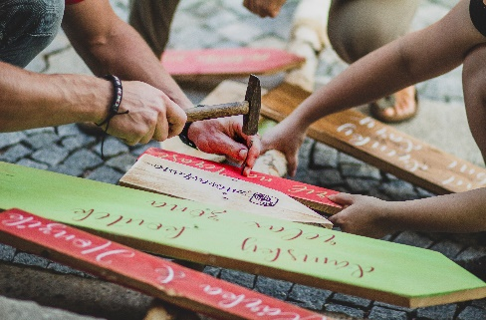
Na venkovní svatbě je potřeba hosty správně nasměrovat, kde mají hledat pohoštění, nápoje, fotokoutek, taneční parket a další nezbytnosti. Pomůžou vám v tom vyřezané dřevěné směrovky (třeba ze zbytků prken, roštu z postele, staré skříně) nebo už dávno vyřazená dřevěná okna. Pro popisování okenní tabule využijte barevné fixy na sklo. Okenní rám a směrovky natírejte dle libosti krycími barvami Balakryl UNI třeba ve vintage stylu.

ZDROJE FOTEK: U židliček a bedýnek (viz popis v newsroomu) uvádějte prosím jako zdroj fotek Yes & Yes s použitím barev Balakryl. U ostatních fotek (cedulky, kolo, lucerna, okno, stůl) pouze Balakryl. Děkujeme! 😊

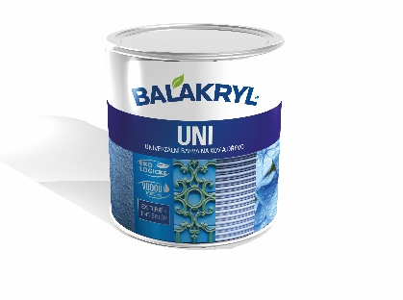
Balakryl UNI je univerzální vodou ředitelná barva vhodná pro venkovní, ale i vnitřní použití. Lze s ní natírat dřevo, kovy (pozinkované plechy, hliník), beton, plasty a další. Vodou ředitelná, ekologická receptura umožňuje ukončit realizaci prací v rámci jednoho dne. Během aplikace ani po zaschnutí natíraný povrch nezapáchá. Balakryl UNI lze zakoupit v 18 již z výroby namíchaných odstínech, všechny varianty lze navíc natónovat do širokého spektra 20 tisíc barevných odstínů. Vydatnost barvy Balakryl UNI je asi 6–9 m²/kg na 1 vrstvu podle savosti podkladu. Balakryl UNI se prodává ve velikostech o hmotnosti 0,7, 2,5 a 9 kg.
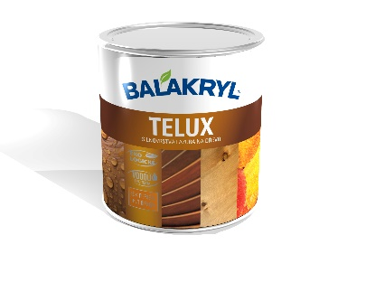
Balakryl Telux je silnovrstvá lazura pro nové i renovační nátěry všech druhů dřeva a dřevěných prvků v interiéru i exteriéru. Je rychleschnoucí, nepraská, neloupe se, brání pronikání vody a obsahuje UV filtr. Životnost nátěru je až 5 let. Hodí se k ochranným a dekorativním nátěrům plotů, štítů, oken, dveří, zahradního nábytku, dřevostaveb, altánů, pergol, dřevěných obložení apod. Vydatnost lazury je asi 8–12 m²/kg na 1 vrstvu podle savosti podkladu. Balakryl Telux se prodává ve velikostech o hmotnosti 0,7 a 2,5 kg.

Značka Balakryl
Dnes již legendární značka nátěrových hmot Balakryl se zrodila v polovině 80. let min. století. Na konci roku 1985 byla v závodu Tebas zastavena výroba rozpouštědlových barev a výrobní program se zaměřil na ekologické disperzní nátěrové hmoty. Raketový start zaznamenaly v roce 1987, kdy byla představena nová barva – Balakryl V 2045, která si brzy získala velkou oblibu u zákazníků. Od 6. dubna 2009 patří značka Balakryl pod křídla společnosti PPG.
Více se dozvíte na www.balakryl.cz. Balakryl najdete i na Facebooku a YouTube.

Pro více informací, prosím, kontaktujte:
Michaela Čermáková
doblogoo
mobil: +420 604 878 981
e-mail: michaelac@doblogoo.cz

Lenka Švecová
PPG Deco Czech
Brand Manager
mobil: +420 602 726 858
e-mail: svecova.lenka@ppg.com

